ASCONA

3 1/2-Zimmer-Penthouse mit Hallenbad

mit grosser 180 Grad-Terrasse und Panoramaseeblick

…………………………………………………………………………….…………..………….…..……………….……….

Penthouse di 3 1/2 locali con piscina

con grande terrazza bellissima vista sul lago

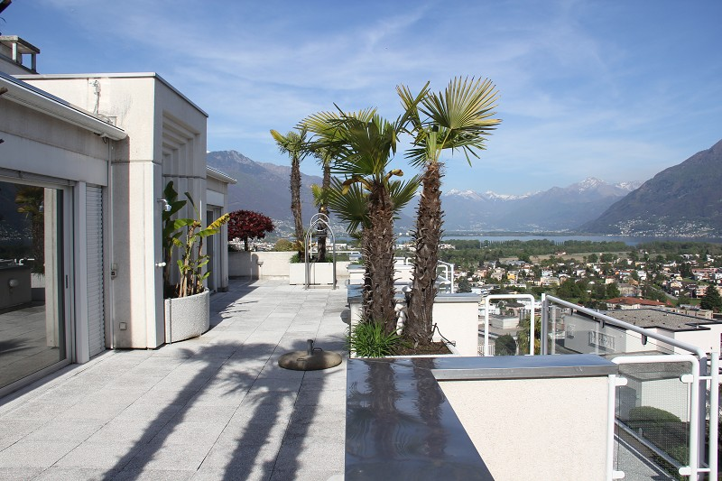

4180/2288

Fr. 1’495‘000.--

Ubicazione

Regione: Locarnese
Località: 6612 Ascona, via Monescie 1a

Informazione sull’immobile

Tipo dell’immobile: appartamento attico di 3 ½ con vista panoramica sul lago
Superficie abitabile: ca. 120 m2
Ristrutturazione: 1993
Terrazza: si
Piano: ultimo
Posteggi: 3 interni
Locali: 3 e 2 giardini d’inverno
Bagno/WC: 1
Riscaldamento: nafta
Pavimento: piastrelle
Costi accessori: Fr. 8’250.--
Posizione: molto tranquilla, soleggiata con vista panoramica
Vista lago: si
Scuole: si
Possibilità d’acquisti: si
Mezzi pubblici: si
Distanza prossima città: 3 km
Distanza autostrada: 24 km
Descrizione dell’immobile

Questo penthouse di 3 1/2 locali si trova in posizione molto tranquilla, soleggiata con bella vista panoramica alla Via Monescie 1 a ad Ascona.

L’edificio e l’appartamento si trovano in buono stato. L’appartamento molto luminoso consiste in un atrio con armadi a muro, un soggiorno con camino, una camera con bagno/WC in ufficio, una doccia/WC e due giardini d’inverno. Dalla grande terrazza estende una bellissima vista sul Lago Maggiore, sul comune d’Ascona e sulla Riviera del Gambarogno. La residenza ha una piscina interna con sauna e giardino.

L’immobile è facilmente raggiungibile in macchina. L’appartamento ha tre posteggi interni e una cantina di 16 m2. L’autostrada A2 a Bellinzona-Sud dista 20 minuti. Il tragitto per il centro di Locarno dura cinque minuti. Ad Ascona si trovano negozi, le suole, il campo golf e il porto.

Standort

Region: Locarnese
Ortschaft: 6612 Ascona, via Monescie 1a
Objekt Typ: 3 1/2-Zimmer-Penthouse mit grosser Aussichtsterrasse
Lage: sehr ruhige und sonnige Panoramaseeblicklage
Wohnfläche: ca. 120m2
Renovationen: 1993
Lift ja
Nebenkosten: Fr. 8‘250.--
Bad/WC: 1
sep.WC: 1
sep.Dusche: 1
Heizung: Ölzentralheizung
Bodenbelag: Platten
Zweitwohnsitz möglich: ja
Einkaufsmöglichkeiten: ja
Öffentliche Verkehrsmittel: 100m
Distanz zur nächsten Stadt: 3km
Distanz Autobahn: 24km

Objektbeschreibung

Dieses 3 1/2-Zimmer-Penthouse liegt an sehr sonniger, ruhiger Aussichtslage oberhalb von Ascona.

Die Residenz wie auch die Wohnung befinden sich in einem guten, gepflegten Zustand. Die Attikawohnung wirkt mit ihren hellen und grossen Steinplatten, dem schönen Cheminée und den hohen Fensterfronten sehr hell, wohnlich und modern.

Der Lift führt direkt zum Eingangsbereich der Wohnung mit praktischen Einbauschränken. Im westlichen Bereich der Wohnung sind das Schlafzimmer mit grossem Bad, je eine separate Dusche und WC sowie ein kleines Büro mit angrenzendem Wintergarten inklusive Jacuzzi eingebaut. Im östlichen Teil befinden sich der helle Wohnraum mit Cheminée sowie die kleine Küche mit Zugang zum zweiten Wintergarten. Von beiden Wintergärten sowie vom Wohn-und Schlafzimmer gelangt man zur grossen Aussichtsterrasse mit atemberaubendem Weitblick in die Berge, nach Locarno und auf den Lago Maggiore.
Dabei ist absolute Privatsphäre garantiert.

Ein ca. 16m2 grosser Keller sowie 3 Tiefgaragenparkplätze gehören zur Eigennutzung zur Wohnung. Ein schönes Hallenbad mit Sauna und kleiner Liegewiese kann mit allen Eigentümern gemeinsam genutzt werden.

Die berühmte Uferpromenade von Ascona ist bequem in ca. 10 Minuten zu Fuss erreichen. Locarno liegt nur 3 Kilometer entfernt. Die Fahrt zur Autobahn A2 in Bellinzona-Süd dauert 20 Minuten. In Ascona gibt es Einkaufsgeschäfte und die Schulen sowie einen Goldplatz und einen Bootshafen.

Eingangsbereich, Schlafzimmer mit Bad entrata, camera da letto con bagno

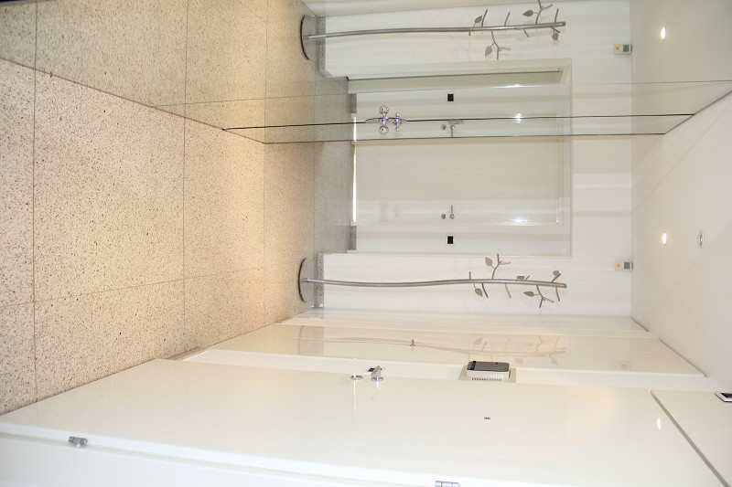
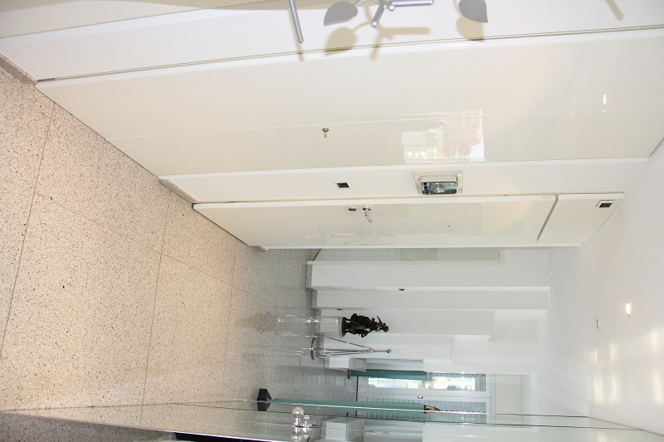

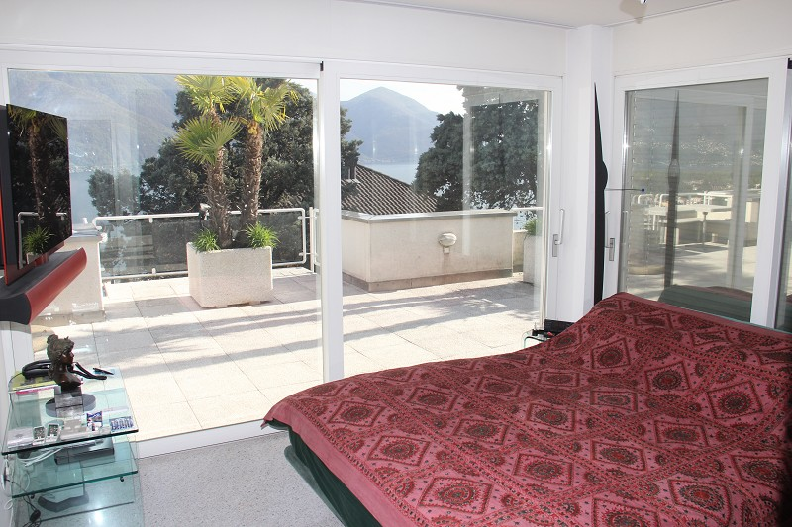
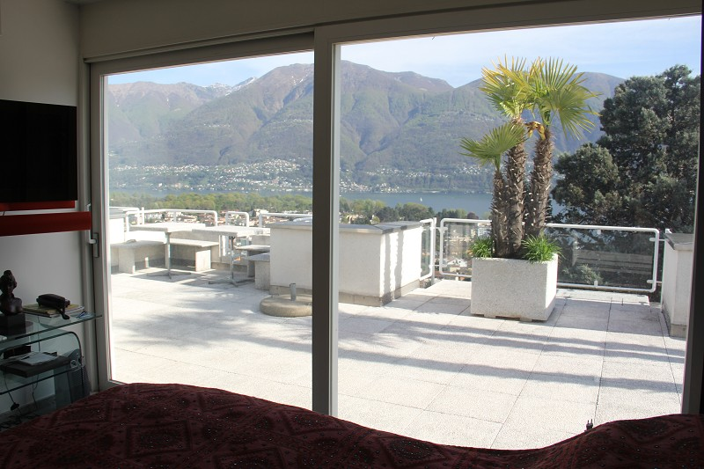

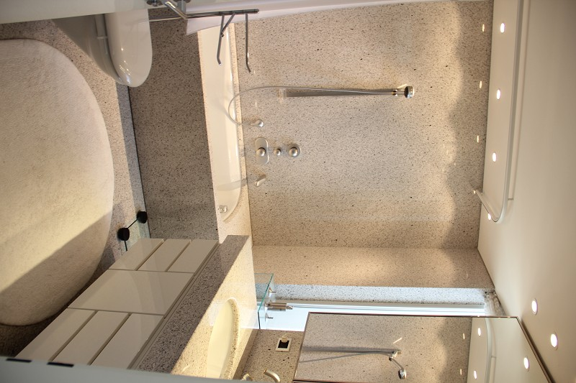
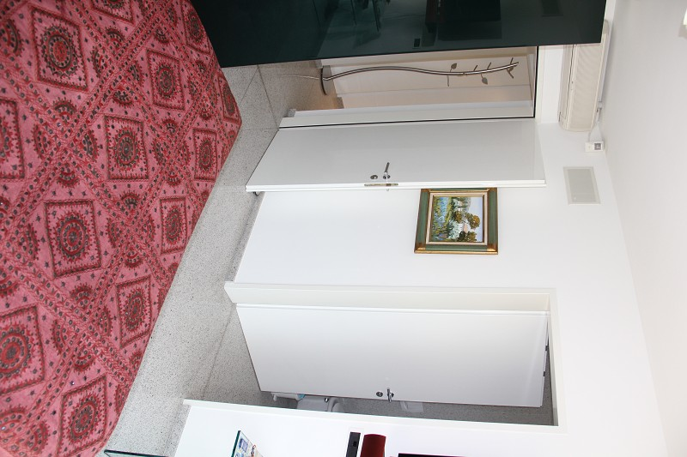

WC, Dusche, Wohn-/Essraum und Küche WC, doccia, soggiorno /pranzo e cucina
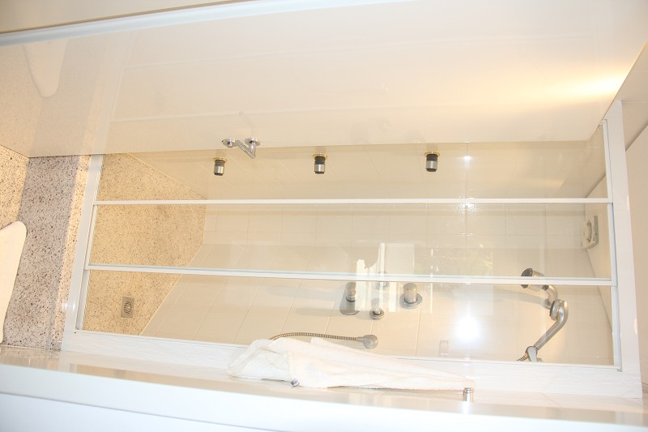
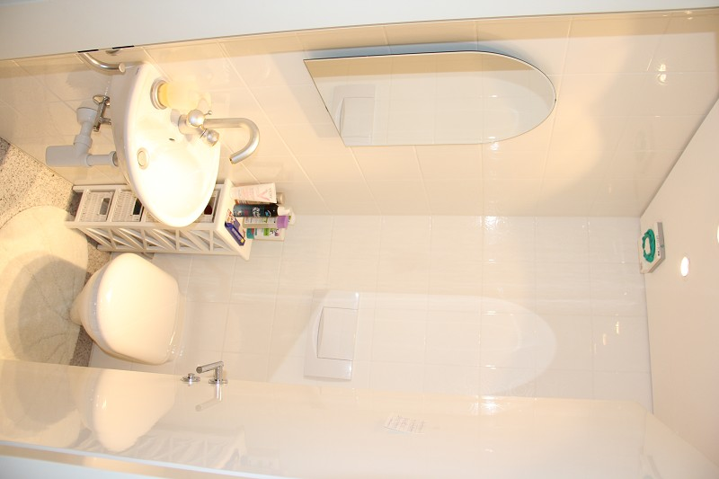

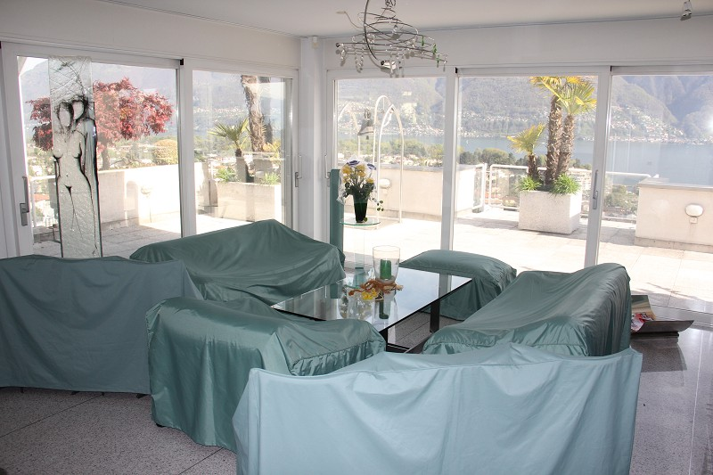
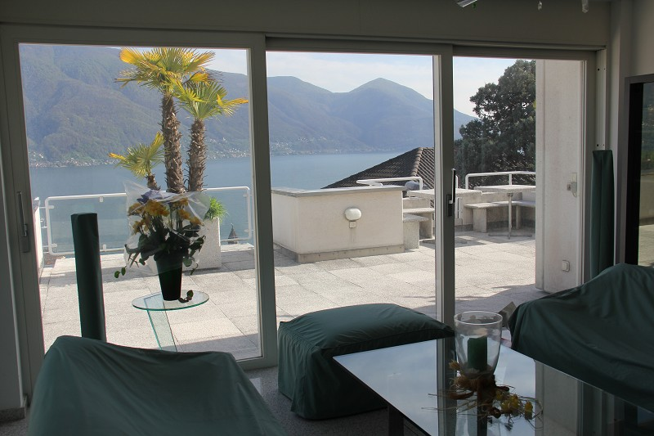

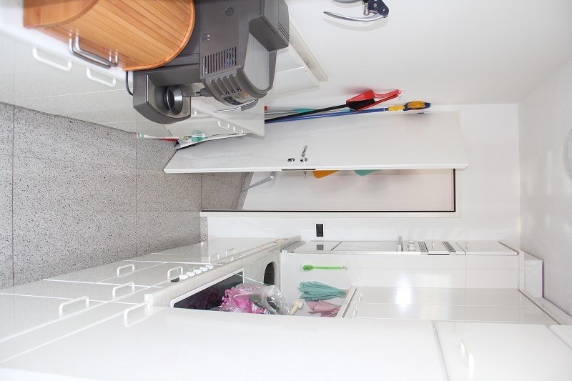
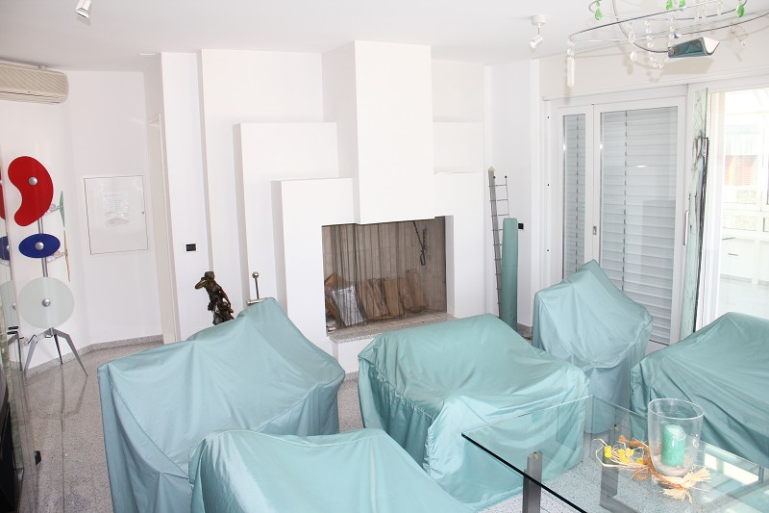

2 Wintergärten und Jacuzzi 2 giardini d’inverno e jacuzzi

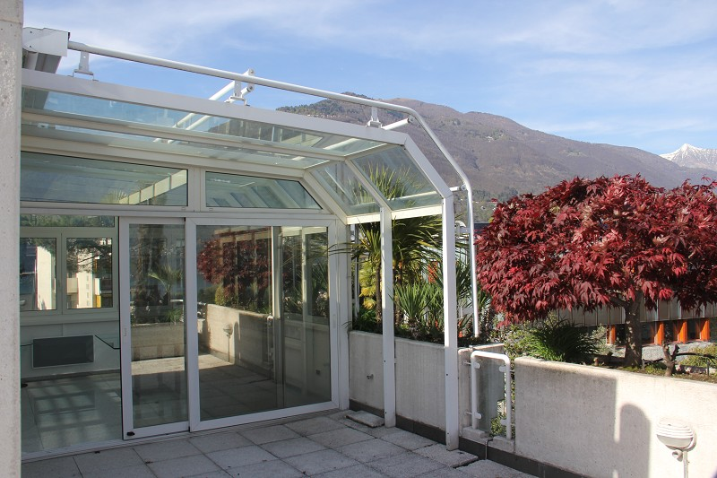
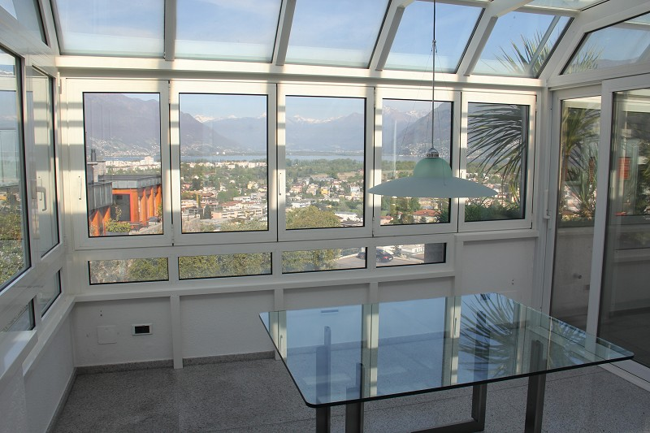

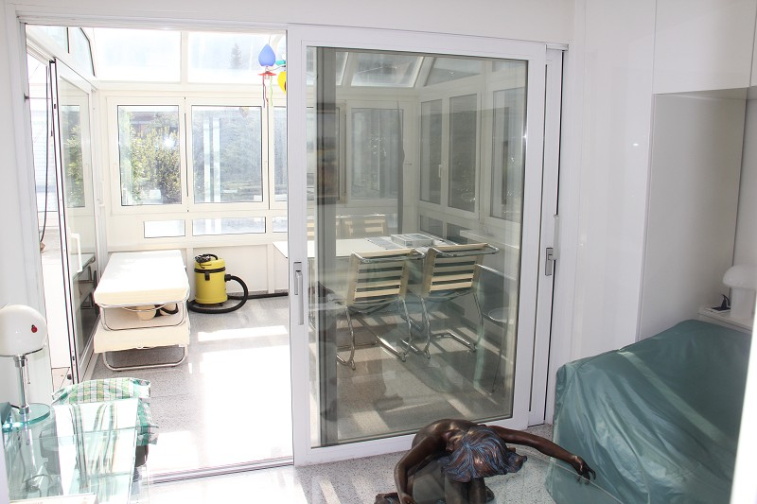
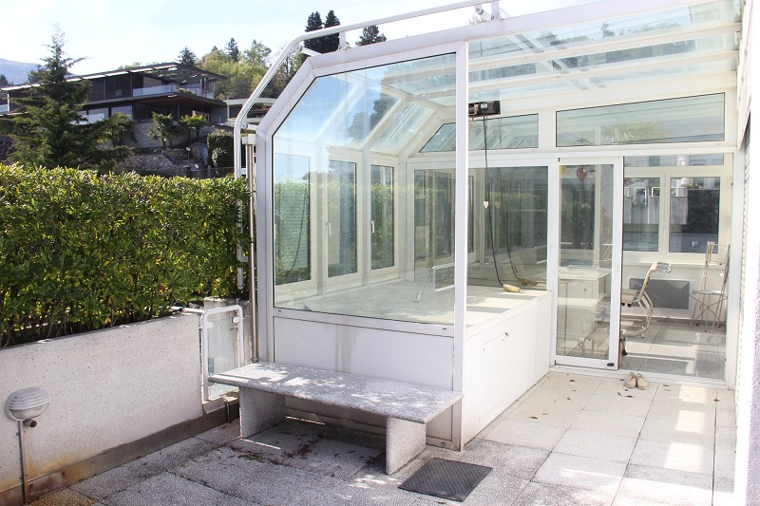

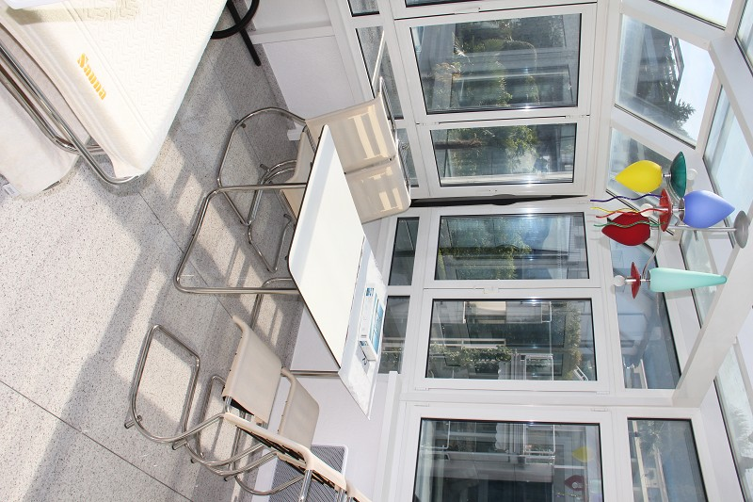

grosse Terrasse mit Traumblick grande terrazza e bella vista

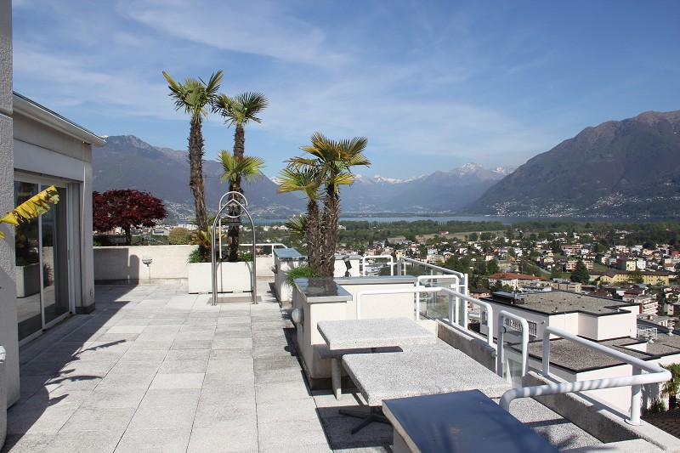
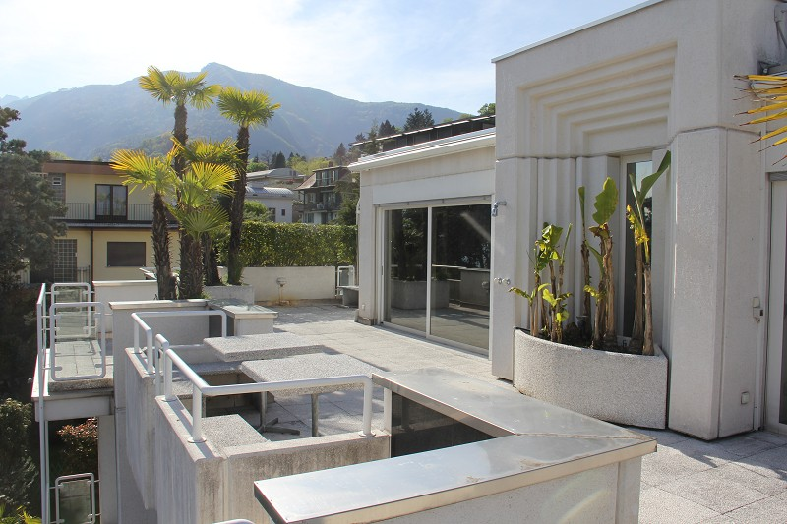

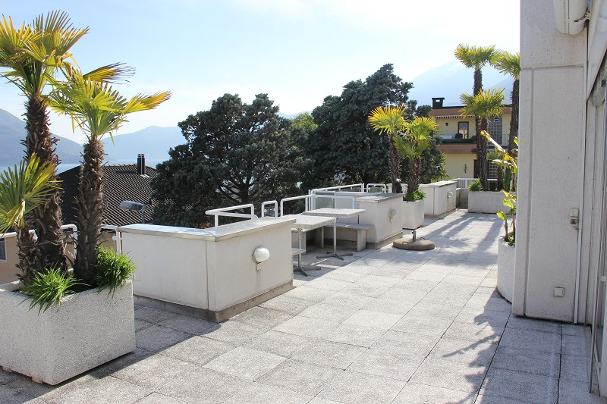
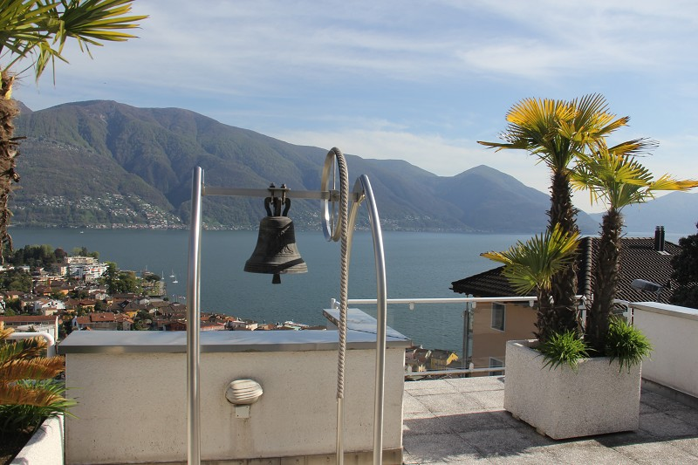

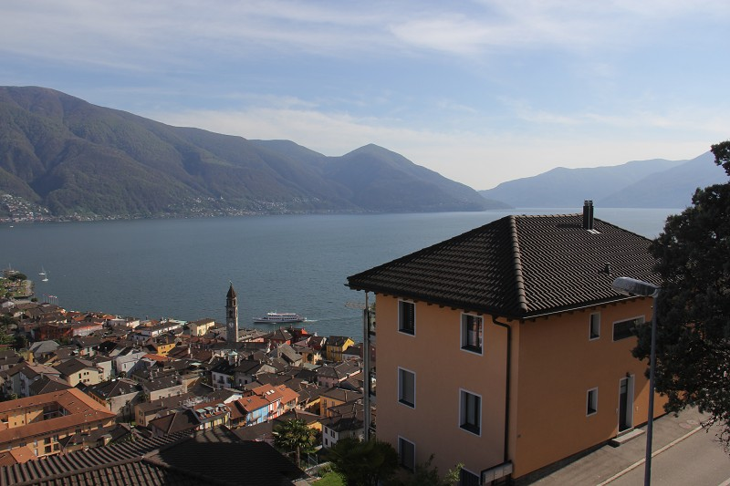
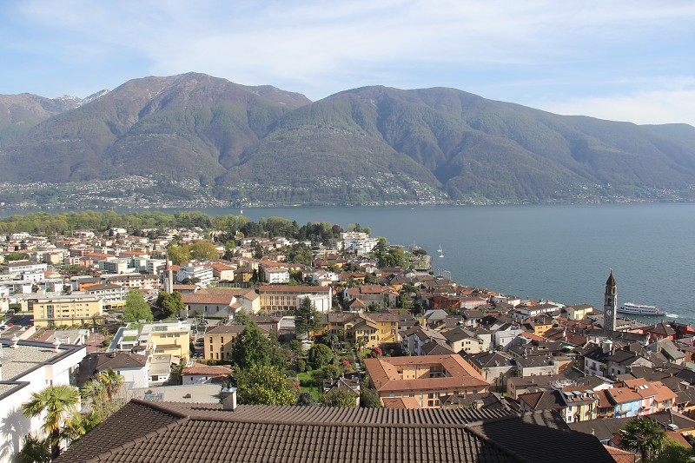

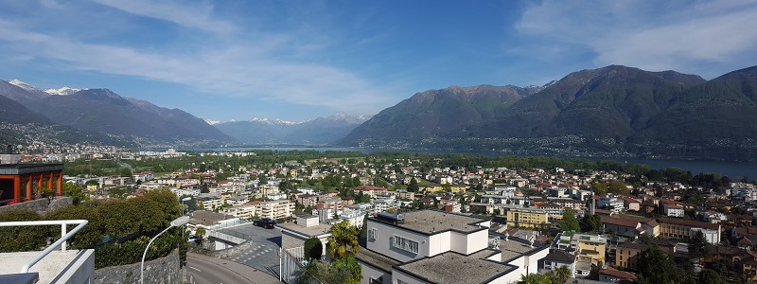

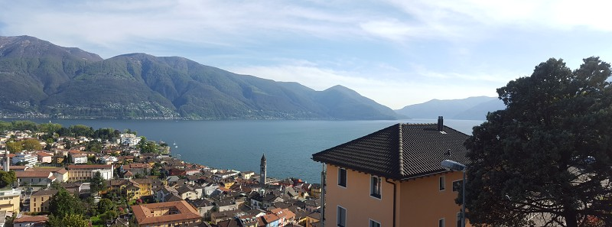

TICINO | Ascona

Hallenbad und Hausansicht piscina coperta e il condominio

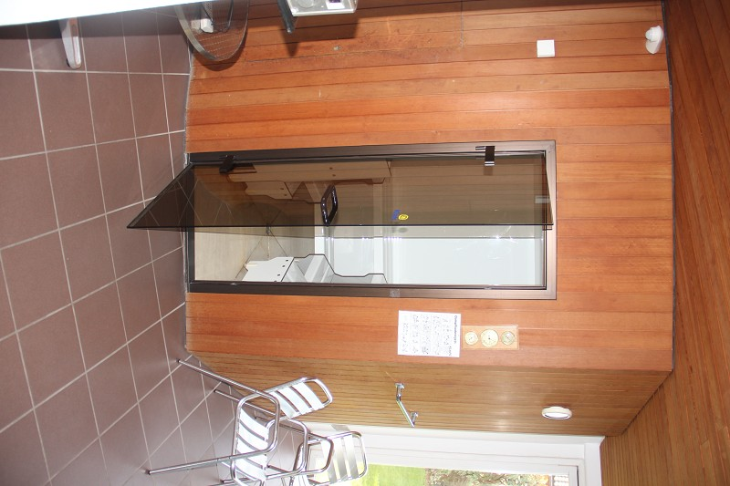

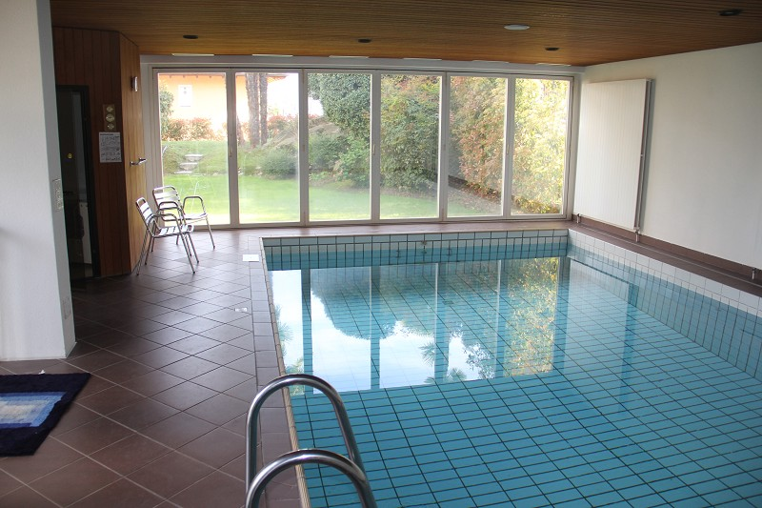

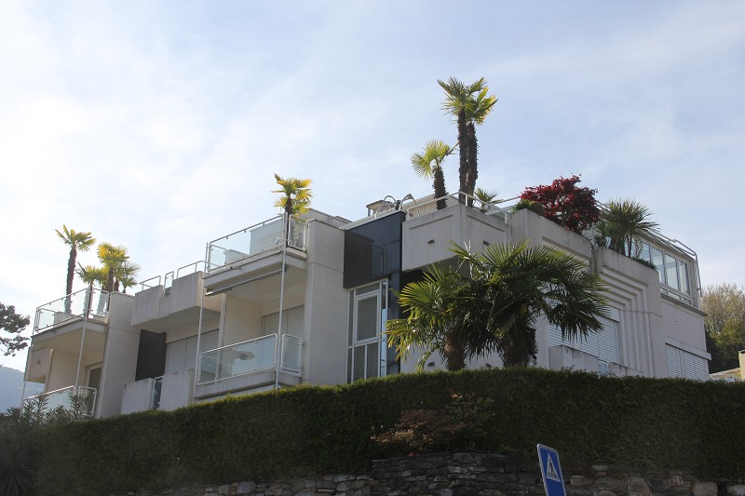

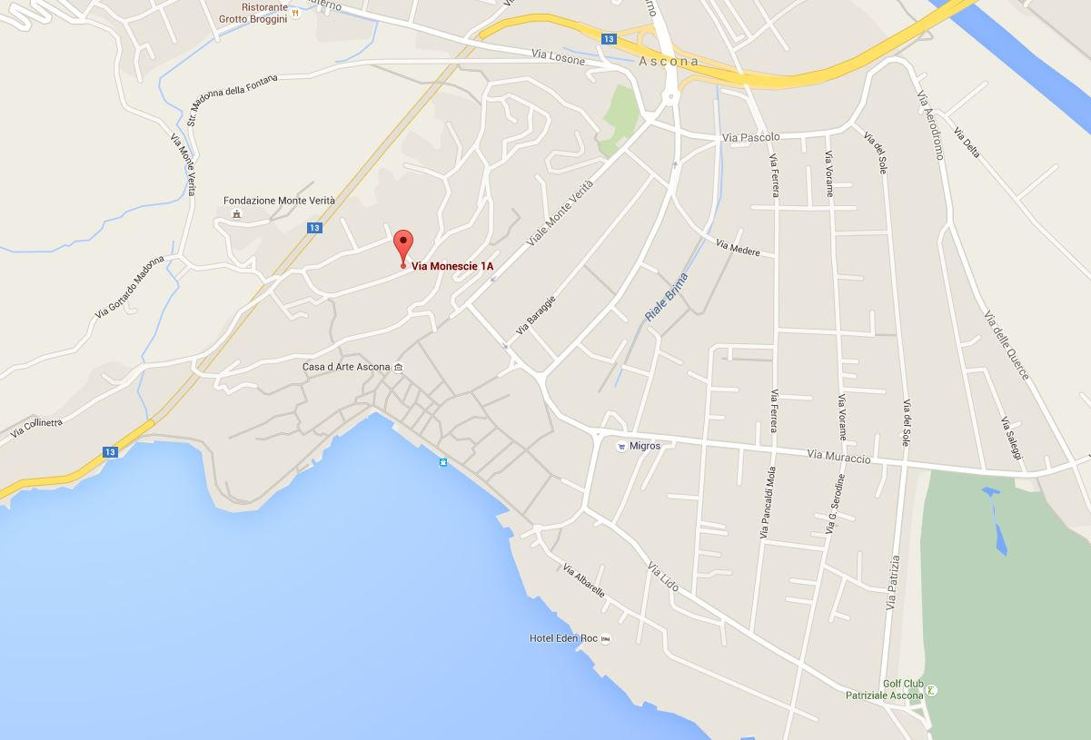

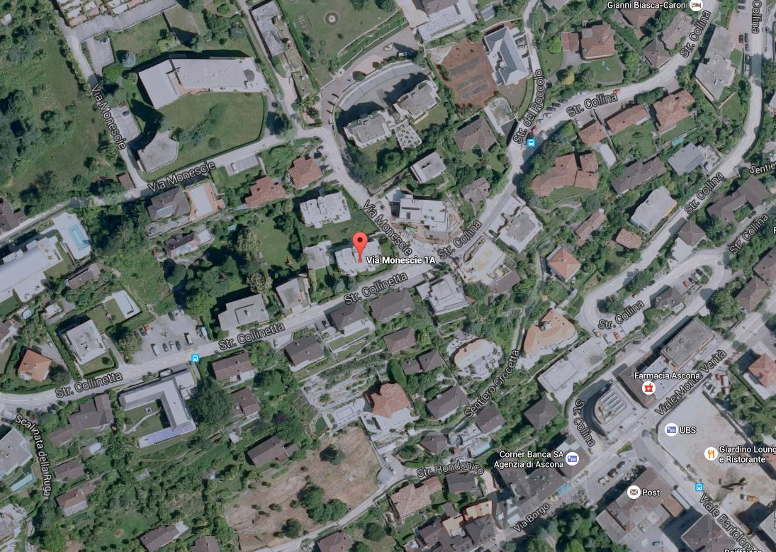

TICINO | Ascona

TICINO | Ascona

